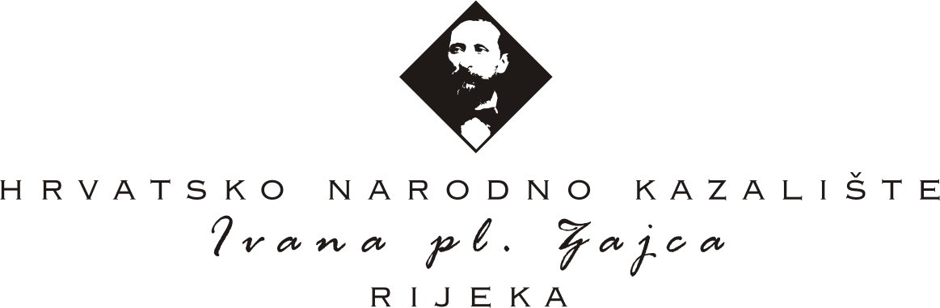
Talijanska drama HNK Ivana pl. Zajca, u koprodukciji s Njemačkim kazalištem Grada Temišvara, Slovenskim stalnim gledališčem iz Trsta, Nacionalno institucionalnim albanskim kazalištem iz Skopja i Mađarskim kazalištem iz Subotice, nakon punih 50 godina u Rijeci, kao dio projekta Re(discovering) Europe/ Ponovno otkrivanje Europe, najavljuje premijeru
Pirandello: IL GIGANTI DELLA MONTAGNA / GORSKI DIVOVI
dramma incompiuto / nedovršena drama

Ovo prvi kazališni projekt EPK 2020 – Rijeka Europska prijestolnica kulture i jedan od prvih sufinanciranih projekata od strane Europske unije.

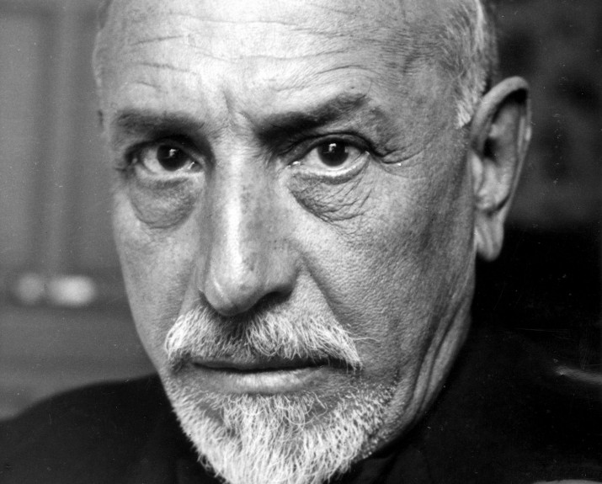
Regia / Režija:
Paolo Magelli

Drammaturgia/Dramaturgija:
Željka Udovičić Pleština

Interpreti/Glumci:
Valentina Banci / Mirko Soldano / Anikó Kiss / Giuseppe Nicodemo / Daniel Dan Malalan / Xhevdat Jashiri / Mauro Malinverno / Boris Kučov / Fisnik Zeqiri / Doroteja Nadrah / Richard Hladik / Silvia Török

Premijera: 2.3.2018.
Reprizne izvedbe: 3.3. u 18 sati; 6., 7. i 8.3. u 19,30
Cijena ulaznice s 50% popusta za reprizne izvedbe: 35,00 kn (parter)
Rezervacija ulaznica: Ured prodaje HNK Ivana pl. Zajca, tel. 355-917;
e-mail: prodaja@hnk-zajc.hr

Predstava se izvodi uz titlani prijevod!
„Gorski divovi” posljednji je komad L. Pirandella, tog osebujnog virtuoza dramske riječi i promišljanja teatarske umjetnosti. Slučaj je htio da ovo njegovo remek-djelo ostane nedovršeno. Smrt koja ga je prekinula ostavila je tako kraj priče našoj mašti i budućim vremenima na volju. „Gorski divovi” su treći od njegovih modernih mitova. Nakon religijskog („Lazarus”) i socijalnog („Nova kolonija”), ovaj tekst predstavlja mit o umjetnosti. On je suvremena bajka koja ruši barijere između glumaca i gledatelja, stvarnoga i nestvarnog. Priča prati trupu glumaca koja u svojim lutanjima stiže do nedefiniranog mjesta i vremena, u prostor koji se nalazi na razmeđu stvarnosti i bajke te glumci tamo pronalaze vilu koja se zove, gle čuda, Loša sreća. I u čaroliji nemoguće potrage za univerzalnom istinom sve postaje moguće. I razumljivo. Snagom teatra. Različiti jezici kojima se govori u ovoj predstavi su samo prividno različiti. Sve ih razumijemo. I upravo njihova različitost pokazuje univerzalnost našega jezika – jezika teatarske umjetnosti.

LUIGI PIRANDELLO je književni nobelovac za kojeg kažu da se rodio četvrt stoljeća prerano, stvara nekoliko nesumnjivih remek djela, „Gorske divove“ etiketira kao umjetnički mit i u svemu što radi vrlo je glasan poput svakog vatrenog Sicilijanca.
Ne pogoduje nikome i ničijim stavovima, otvoreno prijateljuje s Mussolinijem kao što i otvoreno pokazuje neprijateljstvo prema svim gorskim divovima: skorojevićima koji zbog svog društvenog statusa žele umjetnost u svom životu, ali ju svojim neznanjem uništavaju i banaliziraju. Upravo je tu povučena paralela s današnjim događanjima u Europi (a i šire) i po tome je ova izvedba iznad svega aktualna i provokativna, kakva umjetnost i mora biti.

PAOLO MAGELLI istinska je zvijezda, kazališni redatelj koji je vrlo dobro prepoznao što je Pirandello imao za reći te potpisuje režiju i ove kazališne predstave.
U Hrvatskoj se Magelli prvi puta pojavljuje daleke 1974. godine, gostujući na Dubrovačkim ljetnim igrama. Vrlo veliku popularnost stekle su njegove „Feničanke“ 1985. godine, a nakon toga slijedi cijeli niz: „Ludi dani“, "Vjera, ufanje, ljubav", "Višnjika", "Tri sestre", "Ujaka Vanje", "Platonova", "Elektre", "Mjesec dana na selu", "Kraljeva", "Ptičica", "Cigle", "Zagrebačkog pentagrama", "Don Juana", predstave "Barbelo, o psima i djeci", "Na dnu"... Da su njegove režijske izvedbe prave uspješnice dokazuju tome čak tri Nagrade hrvatskog glumišta za najboljeg redatelja (1997, 1998. i 2009), Vjesnikova nagrada za kazališnu umjetnost "Dubravko Dujšin" za 2007.godinu i mnoge druge. Osim u Hrvatskoj, Paolo Magelli režira u Švicarskoj, Kolumbiji, Belgiji, Makedoniji, Sloveniji, Srbiji, Crnoj Gori, Izraelu, Njemačkoj, Italiji, Mađarskoj, Venezueli i Meksiku.

IVANKA MAZURKIJEVIĆ i DAMIR MARTINOVIĆ MRLE (LET 3) – vrlo dobro poznati široj hrvatskoj javnosti kao rokeri i glazbenici, također su dio ovog velikog projekta te skladaju glazbu za „Gorske divove“.

Predstava je financirana od strane Creative Europe.


